Додаток
до рішення міської ради
від ___________ року № _____

П Р О Г Р А М А
«Подарунок від Святого Миколая» на 2025 рік

- Загальні положення

Програма «Подарунок від Святого Миколая» на 2025 рік (надалі – Програма) розроблена відповідно до Законів України, постанов Кабінету Міністрів України та указів Президента, основними з яких є: Закони України «Про охорону дитинства», «Про забезпечення організаційно-правових умов соціального захисту дітей-сиріт та дітей, позбавлених батьківського піклування», «Про місцеве самоврядування в Україні» Указу Президента України від 16 грудня 2011 року № 1163/2011 «Про питання щодо забезпечення реалізації прав дітей в Україні», постанов Кабінету Міністрів України від 08 жовтня 2008 року № 905 «Про затвердження Порядку провадження діяльності з усиновлення та здійснення нагляду за дотриманням прав усиновлених дітей» та від 24 вересня 2008 року №866 «Питання діяльності органів опіки та піклування, пов'язаної із захистом прав дитини» для дітей які знаходяться на обліку у відділі-службі у справах дітей виконавчого комітету Дрогобицької міської ради.

- Мета Програми

Метою Програми є організація та проведення змістовного дозвілля для дітей-сиріт, дітей, позбавлених батьківського піклування, дітей, які опинилися в складних життєвих обставинах та які проживають на території Дрогобицької об’єднаної територіальної громади, з нагоди відзначення Дня Святого Миколая.
На сучасному етапі розбудови важливими стають питання виховання підростаючого покоління в патріотичному та духовному руслі. Відзначення релігійних свят сприятиме розвитку духовності у підростаючого покоління.

3. Проблема, на розв’язання якої спрямована Програма

Актуальність розроблення і прийняття цієї Програми зумовлена необхідністю проведення заходів в Дрогобицькій міській територіальній громаді для дітей-сиріт, дітей, позбавлених батьківського піклування, дітей, які опинилися в складних життєвих обставинах та які перебувають на обліку у відділі-службі у справах дітей виконкому Дрогобицької міської ради.

4. Шляхи розв’язання проблеми
З метою сприяння поглибленню національної самосвідомості підростаючого покоління, консолідації, розвитку регіонального та державного патріотизму, духовності планується придбання та вручення подарункових наборів для дітей-сиріт, дітей, позбавлених батьківського піклування та дітей, із сімей, які перебувають у складних життєвих обставинах, вікової категорії до 18 років, до Дня Святого Миколая.

5. Очікуваний результат виконання Програми

Очікуваними результатами виконання Програми є:
- забезпечення належного проведення заходу до Дня Святого Миколая для дітей Дрогобицької об’єднаної територіальної громади та які перебувають на обліку у відділі-службі у справах дітей виконкому Дрогобицької міської ради;
- вручення солодких подарунків дітям-сиротам, дітям, позбавлених батьківського піклування, діти, які опинилися в складних життєвих обставинах, до святкування Дня Святого Миколая.
-вдосконалення взаємодії органу місцевого самоврядування з населенням Дрогобицької територіальної громади;
- формування позитивного іміджу органу місцевого самоврядування.

- Фінансування Програми у 2025 році

Фінансування передбачити на реалізацію Програми в 2025 році у розмірі 50 000,00 грн. (виходячи з кількості перебування на обліку відділу-служби у справах дітей виконкому Дрогобицької міської ради дітей-сиріт, дітей, позбавлених батьківського піклування та дітей, із сімей, які перебувають у складних життєвих обставинах, віковою категорією до 18 років та ціни подарункового набору). В складі подарункових наборів для дітей входять солодкі подарунки.
Станом на 30.11.2024 року на обліку відділу-служби у справах дітей виконкому Дрогобицької міської ради перебуває 163 дітей-сиріт, дітей, позбавлених батьківського піклування, та дітей, які опинилися в складних життєвих обставинах.
Коди програмної класифікації видатків та кредитування, та коди економічної класифікації видатків, по яких проводиться виділення бюджетних асигнувань та обсяги фінансування визначені в бюджеті, можуть змінюватися під час бюджетного року на підставі рішень виконавчого комітету та рішень Дрогобицької міської ради про внесення змін до бюджету Дрогобицької міської територіальної громади.

Заступник начальника
відділу – служби у справах дітей
виконкому Дрогобицької міської ради Юлія Щерба

Виконавчий комітет
Дрогобицької міської ради

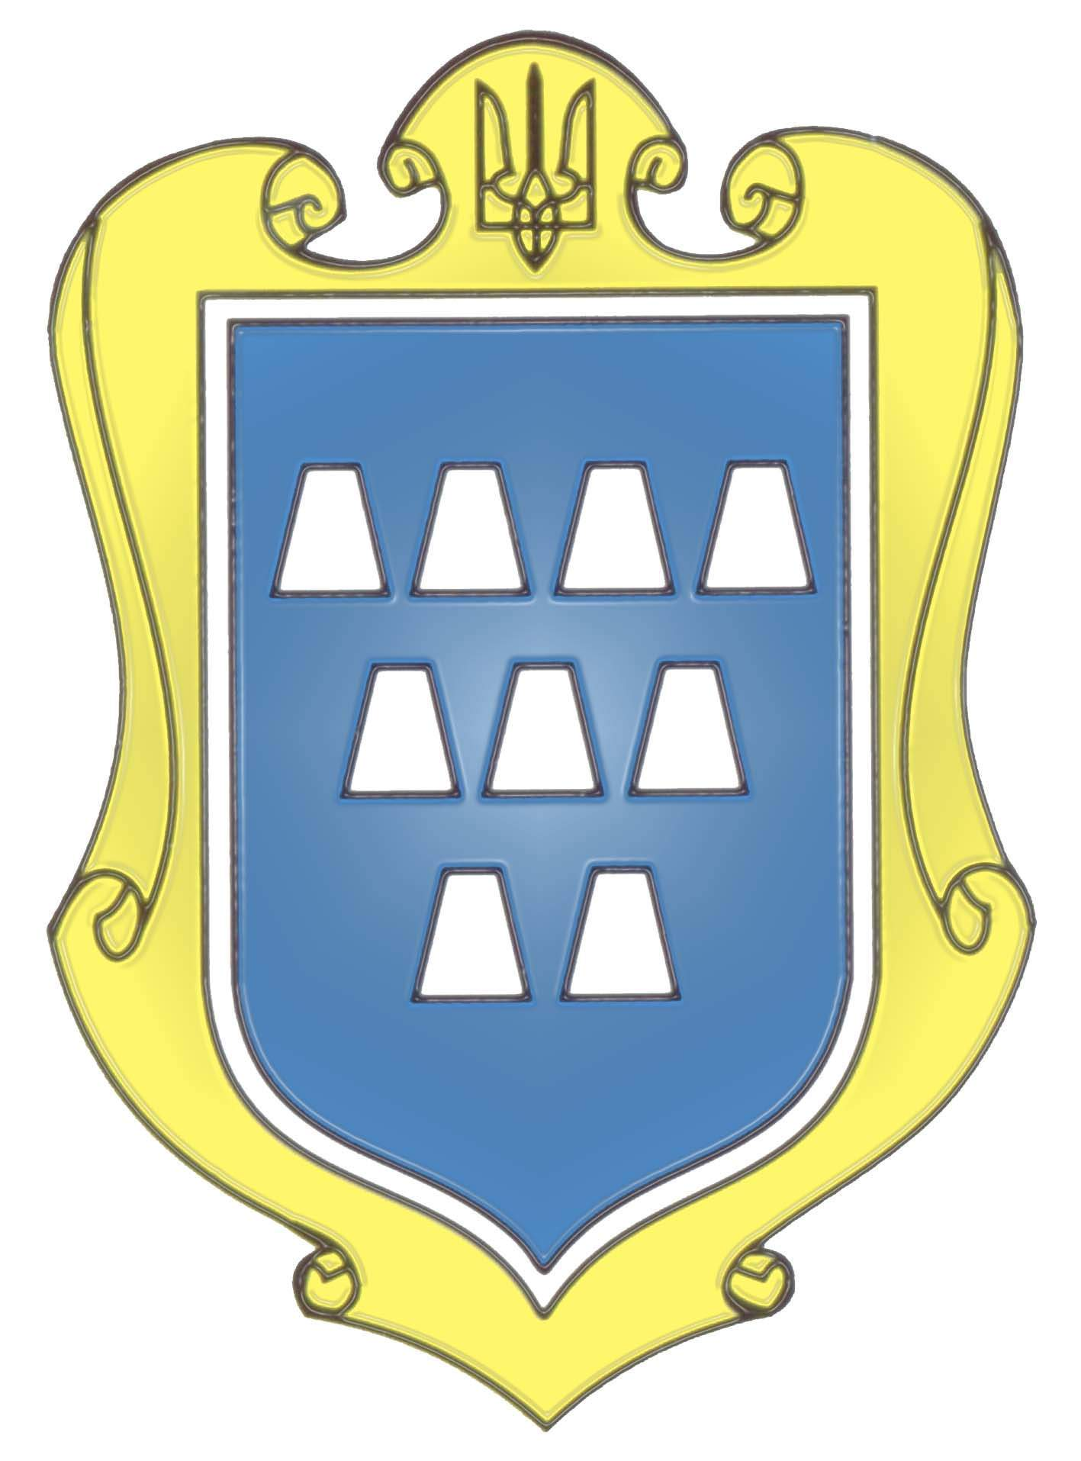

Програма

«Подарунок від
Святого Миколая»
на 2025 рік

Дрогобич – 2025

ПАСПОРТ
Програми «Подарунок від Святого Миколая»
на 2025 рік

- Назва Програми. «Подарунок від Святого Миколая».

- Нормативні документи про необхідність розроблення Програми. Закони України “Про забезпечення організаційно-правових умов соціального захисту дітей-сиріт та дітей, позбавлених батьківського піклування”, «Про соціальну роботу з дітьми та молоддю», «Про охорону дитинства», «Про місцеве самоврядування в Україні».

- Замовник Програми. Виконком Дрогобицької міської ради.

- Розробник Програми. Відділ-служба у справах дітей виконавчого комітету Дрогобицької міської ради.

- Відповідальні за виконання Програми. Відділ-служба у справах дітей виконавчого комітету Дрогобицької міської ради.

- Уповноважений підрозділ щодо використання коштів місцевого бюджету. Відділ-служба у справах дітей виконавчого комітету Дрогобицької міської ради.

- Основні джерела фінансування заходів Програми. Бюджет Дрогобицької міської територіальної громади, інші джерела незаборонені чинним законодавством України.

- Обсяг коштів міського бюджету. 50 000,00 грн. (п'ятдесят тисяч гривень).

Заступник начальника відділу –
служби у справах дітей
виконкому Дрогобицької міської ради Юлія Щерба

